建筑全能耗报告书
公共建筑

工程名称 | 崇技北楼
工程地点 | 河北-石家庄
设计编号
建设单位
设计单位
设 计 人
审 核 人
审 定 人
设计日期 | 2024年12月11日

采用软件 | 能耗计算BESI2024
软件版本 | 20240430(SP1)
研发单位 | 北京绿建软件股份有限公司
正版授权码 | T17325531839
目 录

1 建筑概况 3
2 计算依据 3
3 软件介绍 3
4 气象数据 4
4.1 气象地点 4
4.2 逐日干球温度表 4
4.3 逐月辐照量表 4
4.4 峰值工况 5
5 围护结构 5
5.1 工程材料 5
5.2 围护结构作法简要说明 5
6 围护结构概况 6
7 房间类型 6
7.1 房间参数表 6
7.2 作息时间表 7
8 暖通空调系统 7
8.1 系统类型 7
8.1.1 系统分区 7
8.1.2 热回收参数 7
8.2 制冷系统 7
8.2.1 默认冷源 7
8.3 供暖系统 8
8.3.1 默认热源 8
8.4 空调风机 9
8.4.1 独立新排风 9
8.4.2 风机盘管 9
9 照明 9
10 插座设备 10
11 计算结果 10
11.1 负荷分项统计 10
11.2 逐月负荷表 11
11.3 逐月电耗 12
11.4 全年能耗 13
12 附录 15
12.1 工作日/节假日人员逐时在室率(%) 15
12.2 工作日/节假日照明开关时间表(%) 16
12.3 工作日/节假日设备逐时使用率(%) 17
12.4 工作日/节假日空调系统运行时间表(1:开,0:关) 18
12.5 工作日/节假日新风运行时间表(%) 18

建筑概况
工程名称 | 新建项目
工程地点 | 河北-石家庄
地理位置 | 北纬：38.00° | 东经：114.41°
建筑面积(m²) | 地上8870 地下0
建筑层数 | 地上3 地下0
建筑高度（m） | 地上13.8 地下0.0
建筑体积(m³) | 40796.35
建筑外表面积(m²) | 6875.07
北向角度 | 90
结构类型
外墙太阳辐射吸收系数 | 0.75
屋顶太阳辐射吸收系数 | 0.75
控温期 | 供冷期:6.14-8.31,供暖期:11.30-2.28

计算依据
1. 《绿色建筑评价标准》(GB/T50378-2019)
2. 《民用建筑绿色性能计算标准》(JGJ/T 449-2018)
3. 《建筑能效标识技术标准》(JGJ/T 288-2012)
4. 《建筑节能与可再生能源利用通用规范》GB55015-2021
5. 《公共建筑节能设计标准》GB50189-2015
6. 《民用建筑热工设计规范》GB50176-2016
7. 《建筑幕墙、门窗通用技术条件》GB/T31433-2015

软件介绍
本报告内容由能耗计算BESI2024计算并输出，能耗计算BESI以CAD为平台，内置DOE2内核，可与建筑节能模型无缝对接，精准快速得到动态理想负荷，完美支持从《建筑能效标识技术标准》到《绿色建筑评价标准》要求的节能率，以及建筑全能耗的计算；软件充分考虑工程实际需求，从冷热源、输配水泵到末端风机，覆盖了常见暖通设备的能耗计算；并支持灵活的采暖供冷期、系统划分、运行策略设置等功能以及强大的结果数据分析。

气象数据

气象地点
河北-石家庄, 《建筑节能气象参数标准》

逐日干球温度表
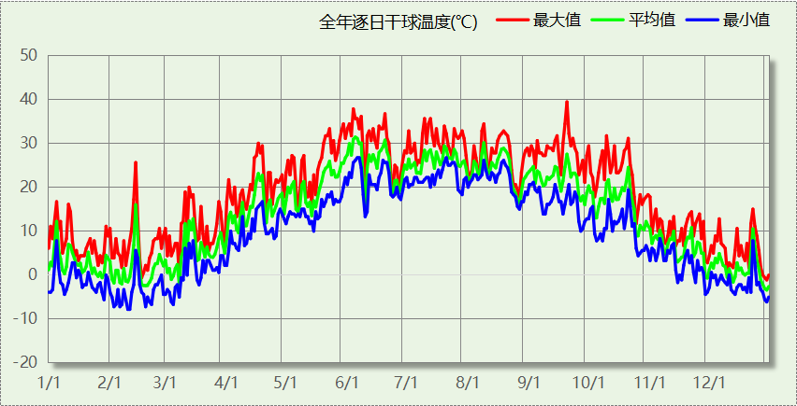

逐月辐照量表
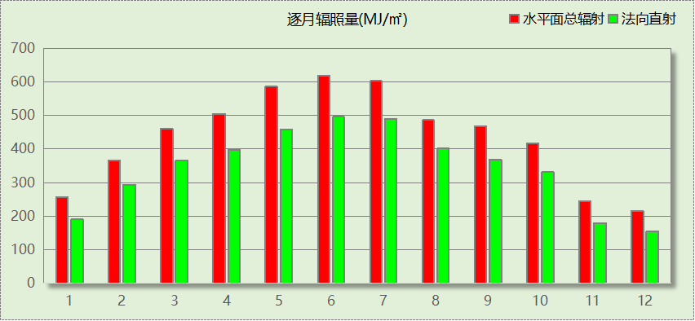

峰值工况
气象数据 | 时刻 | 干球温度(℃) | 湿球温度(℃) | 含湿量(g/kg) | 焓值(kj/kg)
最热 | 09月19日14时 | 39.4 | 20.0 | 6.8 | 57.1
最冷 | 02月09日06时 | -7.8 | -10.0 | 0.8 | -5.8

围护结构

工程材料
材料名称 | 导热系数λ | 蓄热系数S | 密度ρ | 比热容Cp | 蒸汽渗透  系数u | 数据来源
材料名称 | W/(m.K) | W/(㎡.K) | kg/m³ | J/(kg.K) | g/(m.h.kPa) | 数据来源
水泥砂浆 | 0.930 | 11.370 | 1800.0 | 1050.0 | 0.0210
石灰砂浆 | 0.810 | 10.070 | 1600.0 | 1050.0 | 0.0443
钢筋混凝土 | 1.740 | 17.200 | 2500.0 | 920.0 | 0.0158
碎石、卵石混凝土(ρ=2300) | 1.510 | 15.360 | 2300.0 | 920.0 | 0.0173
挤塑聚苯乙烯泡沫塑料（带表皮） | 0.030 | 0.340 | 35.0 | 1380.0 | 0.0000
加气混凝土、泡沫混凝土(ρ=700) | 0.180 | 3.100 | 700.0 | 1050.0 | 0.0998
混凝土多孔砖(190六孔砖） | 0.750 | 7.490 | 1450.0 | 709.4 | 0.0000

围护结构作法简要说明
1. 屋顶：屋顶构造一 (K=0.774,D=3.691)：（由上到下）
碎石、卵石混凝土(ρ=2300) 40mm＋挤塑聚苯乙烯泡沫塑料（带表皮） 20mm＋水泥砂浆 20mm＋加气混凝土、泡沫混凝土(ρ=700) 80mm＋钢筋混凝土 120mm＋石灰砂浆 20mm
2. 外墙（填充墙）：外墙构造一 (K=1.126,D=2.941)：（由外到内）
水泥砂浆 20mm＋挤塑聚苯乙烯泡沫塑料（带表皮） 20mm＋水泥砂浆 20mm＋钢筋混凝土 200mm＋石灰砂浆 20mm
3. 热桥柱：梁柱构造一 (K=1.126,D=2.941)：（由外到内）
水泥砂浆 20mm＋挤塑聚苯乙烯泡沫塑料（带表皮） 20mm＋水泥砂浆 20mm＋钢筋混凝土 200mm＋石灰砂浆 20mm
4. 挑空楼板：挑空楼板构造一 (K=1.192,D=2.146)：（由上到下）
水泥砂浆 20mm＋钢筋混凝土 120mm＋水泥砂浆 20mm＋挤塑聚苯乙烯泡沫塑料（带表皮） 20mm＋水泥砂浆 20mm
5. 控温与非控温隔墙：控温与非控温空间隔墙构造一 (K=1.925,D=2.391)：
水泥砂浆 20mm＋混凝土多孔砖(190六孔砖） 190mm＋石灰砂浆 20mm
6. 控温房间隔墙：内墙构造一 (K=1.925,D=2.391)：
水泥砂浆 20mm＋混凝土多孔砖(190六孔砖） 190mm＋石灰砂浆 20mm
7. 幕墙：12A钢铝单框双玻窗（平均） (K=3.900)：
传热系数3.900W/㎡.K，窗太阳得热系数0.652
8. 外窗：12A钢铝单框双玻窗（平均） (K=3.900)：
传热系数3.900W/㎡.K，窗太阳得热系数0.652
9. 周边地面：周边地面构造一 (K=4.988,D=1.431)：
水泥砂浆 20mm＋钢筋混凝土 120mm

围护结构概况

 |  |  | 设计建筑
屋顶传热系数K  和热情性指标 D |  |  | 0.77  3.69
外墙传热系数K  和热情性指标 D |  |  | 1.13  2.94
挑空(或架空)楼板传热系数K  和热惰性指标 D |  |  | 1.19  2.15
天窗传热系数K  和太阳得热系数 SHGC |  |  | －  －
外窗（包括透明幕墙） | 朝向 | 立面 | 窗墙比 | 传热  系数 | 太阳得热系数
外窗（包括透明幕墙） | 南向 | 南-默认立面 | 0.51 | 3.90 | 0.65
外窗（包括透明幕墙） | 北向 | 北-默认立面 | 0.46 | 3.90 | 0.65
外窗（包括透明幕墙） | 东向 | 东-默认立面 | 0.40 | 3.90 | 0.65
外窗（包括透明幕墙） | 西向 | 西-默认立面 | 0.61 | 3.90 | 0.65

房间类型

房间参数表
房间类型 | 空调  温度℃ | 供暖  温度℃ | 新风量 | 渗透风  换气次数 | 人员密度 | 照明功率  密度 | 电器设备  功率
休息室 | 26 | 18 | 24(m³/h.人) | 0(次/h) | 1.39(㎡/人) | 8(W/㎡) | 5(W/㎡)
卫生间 | 28 | 18 | 20(m³/h.人) | 0(次/h) | 20(㎡/人) | 5(W/㎡) | 15(W/㎡)
卫生间 | 28 | 16 | 0(m³/h.人) | 0(次/h) | 0(人) | 5(W/㎡) | 5(W/㎡)
实验教室 | 26 | 18 | 20(m³/h.人) | 0(次/h) | 4(㎡/人) | 8(W/㎡) | 5(W/㎡)
展示区 | 26 | 20 | 30(m³/h.人) | 0(次/h) | 2.5(㎡/人) | 8(W/㎡) | 15(W/㎡)
普通办公室 | 26 | 20 | 30(m³/h.人) | 0(次/h) | 8(㎡/人) | 8(W/㎡) | 15(W/㎡)
普通教室 | 26 | 18 | 24(m³/h.人) | 0(次/h) | 1.39(㎡/人) | 8(W/㎡) | 5(W/㎡)
楼梯间 | － | － | 0(m³/h.人) | 0(次/h) | 0(人) | 5(W/㎡) | 5(W/㎡)
治疗室、诊室 | 26 | 22 | 2(次/h) | 0(次/h) | 6(㎡/人) | 8(W/㎡) | 20(W/㎡)
空房间 | － | － | 0(m³/h.人) | 0(次/h) | 0(人) | 0(W/㎡) | 0(W/㎡)
空房间 | － | － | 0(m³/h.人) | 0(次/h) | 0(人) | 0(W/㎡) | 0(W/㎡)
设备间 | － | － | 0(次/h) | 0(次/h) | 0(人) | 6(W/㎡) | 15(W/㎡)
设备间 | － | － | 0(次/h) | 0(次/h) | 0(人) | 6(W/㎡) | 15(W/㎡)
走廊 | － | － | 0(m³/h.人) | 0(次/h) | 0(人) | 5(W/㎡) | 5(W/㎡)
阅览室 | 26 | 20 | 20(m³/h.人) | 0(次/h) | 1.9(㎡/人) | 8(W/㎡) | 5(W/㎡)

作息时间表
详见附录

暖通空调系统

系统类型

系统分区
系统编号 | 系统类型 | 制冷  SEER | 制热  HSPF | 面积(㎡) | 包含的房间
默认 | 双管制风机盘管 | － | － | 6270.27 | 所有房间

热回收参数
系统编号 | 热回收 | 供冷 |  | 供暖
系统编号 | 热回收 | 回收效率 | 启动温(焓)差 | 回收效率 | 启动温(焓)差
默认 | 无 | － | － | － | －

制冷系统

默认冷源

供应的系统
系统编号 | 默认

冷水机组
名称 | 类型 | 额定耗电量  (kW) | 额定制冷量  (kW) | 额定性能系数  (COP) | 台数
机组1 | 水冷-螺杆式冷水机组 | 100 | 500 | 5.00 | 1

水泵系统
类型 | 调节 | 流量  (m3/h) | 扬程  (m) | 设计工作效率(%) | 输入功率  (kW) | 冷却塔耗电比  (kWh/m3) | 台数
冷却水泵 | 单速 | 320 | 25 | 80 | 31.3 | 0.03 | 1
冷冻水泵 | 单速 | 320 | 30 | 80 | 37.6 | － | 1

运行工况
负载率  (%) | 机组制冷量  (kW) | 机组功率  (kW) | 性能系数  (COP) | 冷却水泵功率  (kW) | 冷冻水泵功率  (kW) | 冷却塔功率  (kW)
20 | 100 | 25 | 4.00 | 31.3 | 37.6 | 10
40 | 200 | 48 | 4.17 | 31.3 | 37.6 | 10
60 | 300 | 68 | 4.41 | 31.3 | 37.6 | 10
80 | 400 | 80 | 5.00 | 31.3 | 37.6 | 10
100 | 500 | 100 | 5.00 | 31.3 | 37.6 | 10

制冷能耗
负荷区间  (%) | 区间负荷  (kWh) | 运行时长(h) | 制冷机组  (kWh) | 平均性能系数(COP) | 冷却水泵  (kWh) | 冷冻水泵  (kWh) | 冷却塔  (kWh)
0~20 | 2488 | 55 | 622 | 4.00 | 1722 | 2068 | 550
20~40 | 376 | 2 | 91 | 4.15 | 63 | 75 | 20
40~60 | 2819 | 11 | 653 | 4.32 | 344 | 414 | 110
60~80 | 11712 | 34 | 2501 | 4.68 | 1064 | 1278 | 340
80~100 | 8810 | 20 | 1762 | 5.00 | 626 | 752 | 200
>100 | 481770 | 541 | 54100 | － | 16933 | 20342 | 5410
合计 | 507975 | 663 | 59729 |  | 20752 | 24929 | 6630

供暖系统

默认热源

供应的系统
系统编号 | 默认

热水锅炉系统

热水锅炉
燃料类型 | 容量  (MW) | 台数 | 累计热负荷  (kWh) | 锅炉  热效率 | 外网热  输送效率 | 热/电系数  (kWh/kWh) | 折合电耗  (kWh)
烟煤II | 1.00 | 1 | 228337 | 0.78 | 0.92 | 2.93 | 108584

热水循环泵
类型 | 流量(m3/h) | 扬程(m) | 设计工作效率(%) | 输入功率(kW) | 台数
单速 | 320 | 30 | 80 | 37.6 | 1

热水循环水泵能耗
负荷  率  (%) | 锅炉  负荷  (kW) | 供暖水  泵功率  (kW) | 热水输送  能效比  EHR | 区间  负荷  (kWh) | 区间  时长  (h) | 供暖水  泵电耗  (kWh)
20 | 200 | 37.6 | 0.1880 | 17444 | 187 | 7031
40 | 400 | 37.6 | 0.0940 | 102118 | 337 | 12671
60 | 600 | 37.6 | 0.0627 | 79307 | 166 | 6242
80 | 800 | 37.6 | 0.0470 | 25030 | 37 | 1391
100 | 1000 | 37.6 | 0.0376 | 4438 | 5 | 188
综合 |  |  |  | 228336 | 732 | 27523

空调风机

独立新排风
系统编号 | 新风量  (m³/h) | 单位风量耗功率  W/(m³/h) | 风机功率(W) | 运行时长(h) | 新风电耗(kWh)
默认 | 62707 | 0.24 | 15050 | 1404 | 21130
合计 |  |  |  |  | 21130

系统编号 | 排风量  (m³/h) | 排风比 | 单位风量耗功率W/(m³/h) | 风机功率(W) | 运行时长(h) | 排风电耗  (kWh)
默认 | 50165 | 0.8 | 0.24 | 12040 | 1404 | 16904
合计 |  |  |  |  |  | 16904

风机盘管
系统编号 | 总功率(W) | 同时使用系数 | 运行时长(h) | 风机盘管电耗(kWh)
默认 | 400 | 1 | 1287 | 515
合计 |  |  |  | 515

照明
房间类型 | 单位面积电耗  (kWh/㎡) | 房间个数 | 房间合计面积  (㎡) | 合计电耗  (kWh)
休息室 | 18.90 | 1 | 38 | 724
卫生间 | 8.40 | 8 | 267 | 2246
实验教室 | 18.90 | 1 | 78 | 1467
展示区 | 13.44 | 1 | 1700 | 22854
普通办公室 | 13.44 | 14 | 1605 | 21566
普通教室 | 18.90 | 8 | 871 | 16457
楼梯间 | 11.81 | 3 | 221 | 2612
治疗室、诊室 | 32.12 | 2 | 196 | 6295
空房间 | 0.00 | 18 | 43 | 0
设备间 | 36.00 | 5 | 197 | 7075
走廊 | 11.81 | 2 | 1615 | 19076
阅览室 | 18.90 | 1 | 1740 | 32880
总计 |  |  |  | 133253

插座设备
房间类型 | 单位面积电耗  (kWh/㎡) | 房间个数 | 房间合计面积  (㎡) | 合计电耗  (kWh)
休息室 | 11.06 | 1 | 38 | 424
卫生间 | 35.25 | 8 | 267 | 9426
实验教室 | 11.06 | 1 | 78 | 858
展示区 | 35.25 | 1 | 1700 | 59939
普通办公室 | 35.25 | 14 | 1605 | 56564
普通教室 | 11.06 | 8 | 871 | 9633
楼梯间 | 11.06 | 3 | 221 | 2446
治疗室、诊室 | 37.60 | 2 | 196 | 7368
空房间 | 0.00 | 18 | 43 | 0
设备间 | 90.00 | 5 | 197 | 17687
走廊 | 11.06 | 2 | 1615 | 17865
阅览室 | 11.06 | 1 | 1740 | 19245
总计 |  |  |  | 201456

计算结果

负荷分项统计
分类 | 围护传热 | 室内得热 | 窗日射 | 新风/渗透 | 热回收 | 合计
供暖(kWh/㎡) | -17.93 | 12.70 | 6.13 | -26.65 | 0.00 | -25.74
供冷(kWh/㎡) | 7.89 | 19.28 | 6.77 | 23.33 | 0.00 | 57.27
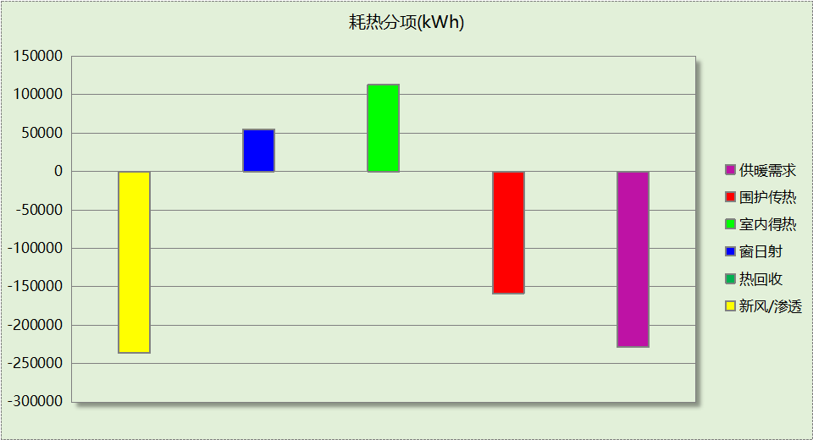
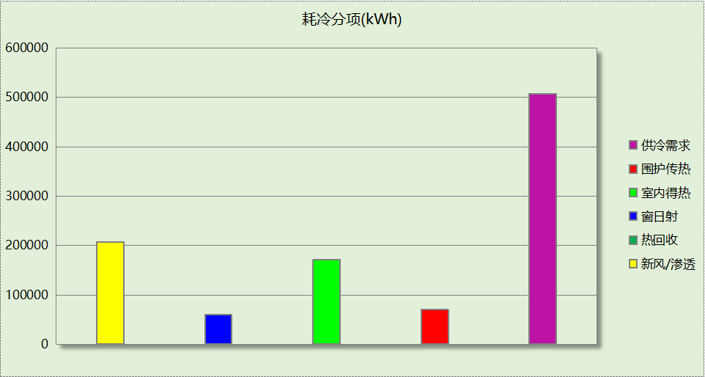

逐月负荷表
月份 | 供暖(kWh) | 供冷(kWh) | 热负荷  峰值(kW) | 热负荷  峰值时刻 | 冷负荷  峰值(kW) | 冷负荷  峰值时刻
1月 | 74611 | 0 | 941.609 | 1月2日9时 | 0.000 | --
2月 | 65309 | 0 | 901.860 | 2月18日9时 | 0.000 | --
3月 | 0 | 0 | 0.000 | -- | 0.000 | --
4月 | 0 | 0 | 0.000 | -- | 0.000 | --
5月 | 0 | 0 | 0.000 | -- | 0.000 | --
6月 | 0 | 74468 | 0.000 | -- | 1226.604 | 6月18日16时
7月 | 0 | 227828 | 0.000 | -- | 1324.919 | 7月24日14时
8月 | 0 | 205679 | 0.000 | -- | 1455.052 | 8月8日16时
9月 | 0 | 0 | 0.000 | -- | 0.000 | --
10月 | 0 | 0 | 0.000 | -- | 0.000 | --
11月 | 0 | 0 | 0.000 | -- | 0.000 | --
12月 | 88417 | 0 | 945.745 | 12月30日9时 | 0.000 | --
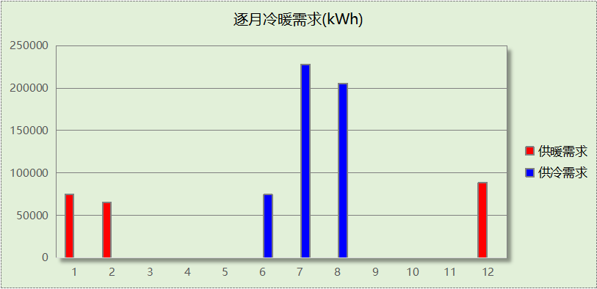
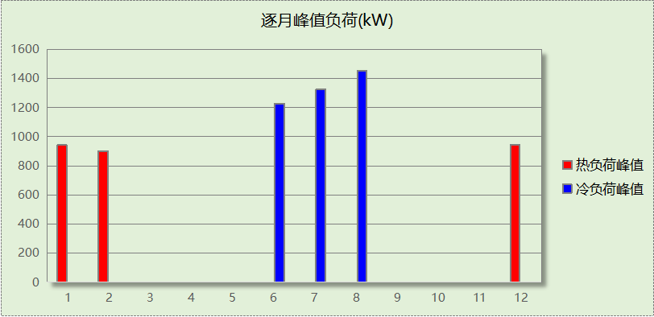

逐月电耗
注:供冷供暖为冷热源及输配水泵电耗，热水为扣减太阳能后电耗，所有数据单位kWh/㎡。
月 | 供冷 | 供暖 | 空调风机 | 照明 | 插座设备 | 排风机 | 电梯 | 热水
1 | 0.00 | 0.00 | 0.82 | 1.32 | 2.00 | 0.00 | 0.00 | 0.00
2 | 0.00 | 0.00 | 0.63 | 1.03 | 1.55 | 0.00 | 0.00 | 0.00
3 | 0.00 | 0.00 | 0.00 | 1.26 | 1.91 | 0.00 | 0.00 | 0.00
4 | 0.00 | 0.00 | 0.00 | 1.26 | 1.91 | 0.00 | 0.00 | 0.00
5 | 0.00 | 0.00 | 0.00 | 1.32 | 2.00 | 0.00 | 0.00 | 0.00
6 | 0.00 | 0.00 | 0.41 | 1.15 | 1.73 | 0.00 | 0.00 | 0.00
7 | 0.00 | 0.00 | 0.85 | 1.38 | 2.08 | 0.00 | 0.00 | 0.00
8 | 0.00 | 0.00 | 0.82 | 1.32 | 2.00 | 0.00 | 0.00 | 0.00
9 | 0.00 | 0.00 | 0.00 | 1.20 | 1.82 | 0.00 | 0.00 | 0.00
10 | 0.00 | 0.00 | 0.00 | 1.21 | 1.82 | 0.00 | 0.00 | 0.00
11 | 0.00 | 0.00 | 0.00 | 1.26 | 1.91 | 0.00 | 0.00 | 0.00
12 | 0.00 | 0.00 | 0.82 | 1.32 | 2.00 | 0.00 | 0.00 | 0.00
合计 | 0.00 | 0.00 | 4.35 | 15.02 | 22.71 | 0.00 | 0.00 | 0.00

全年能耗
能耗分类 | 能耗子类 | 设计建筑  (kWh/㎡) | 备注
建筑负荷 | 耗冷量 | 57.27
建筑负荷 | 耗热量 | 25.74
建筑负荷 | 冷热合计 | 83.01
热回收 | 供冷 | 0.00
热回收 | 供暖 | 0.00
热回收 | 冷热合计 | 0.00
供冷电耗  (Ec) | 中央冷源 | 0.00
供冷电耗  (Ec) | 冷却水泵 | 0.00
供冷电耗  (Ec) | 冷冻水泵 | 0.00
供冷电耗  (Ec) | 冷却塔 | 0.00
供冷电耗  (Ec) | 多联机/单元式空调 | 0.00
供冷电耗  (Ec) | 供冷合计 | 0.00
供暖电耗  (Eh) | 中央热源 | 0.00
供暖电耗  (Eh) | 供暖水泵 | 0.00
供暖电耗  (Eh) | 热源侧水泵 | 0.00
供暖电耗  (Eh) | 多联机/单元式热泵 | 0.00
供暖电耗  (Eh) | 供暖合计 | 0.00
空调风机电耗  (Ef) | 新排风 | 4.29
空调风机电耗  (Ef) | 风机盘管 | 0.06
空调风机电耗  (Ef) | 全空气系统 | 0.00
空调风机电耗  (Ef) | 风机合计 | 4.35
照明电耗(El) |  | 15.02
插座设备电耗(Ej) |  | 22.71
其他电耗(Eo) | 电梯 | 0.00
其他电耗(Eo) | 独立排风机 | 0.00
其他电耗(Eo) | 生活热水 | 0.00 | 扣减了太阳能热水
其他电耗(Eo) | 其他设备 | 0.00
其他电耗(Eo) | 其他合计 | 0.00
可再生发电  (Er) | 光伏发电(Ep) | 0.00
可再生发电  (Er) | 风力发电(Ew) | 0.00
可再生发电  (Er) | 合计 | 0.00
建筑总能耗(E1)：电耗(kWh/㎡) |  | 42.09 | E1=Ec+Eh+Ef+El +Ej +Eo-Er

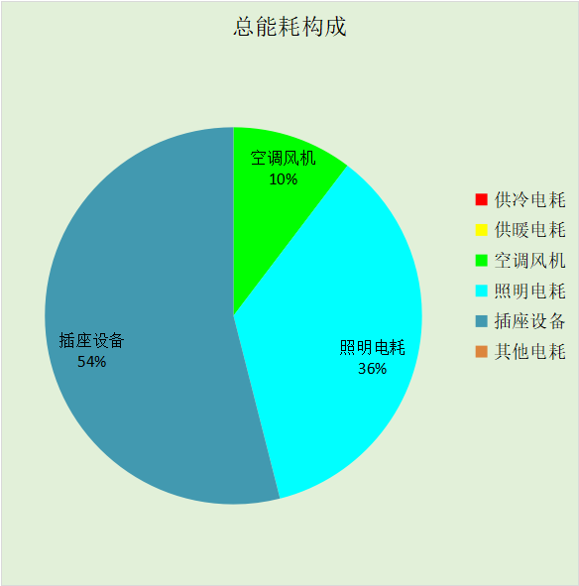

附录

工作日/节假日人员逐时在室率(%)

房间类型 | 1 | 2 | 3 | 4 | 5 | 6 | 7 | 8 | 9 | 10 | 11 | 12 | 13 | 14 | 15 | 16 | 17 | 18 | 19 | 20 | 21 | 22 | 23 | 24
休息室 | 0 | 0 | 0 | 0 | 0 | 0 | 10 | 50 | 95 | 95 | 95 | 80 | 80 | 95 | 95 | 95 | 95 | 30 | 30 | 0 | 0 | 0 | 0 | 0
休息室 | 0 | 0 | 0 | 0 | 0 | 0 | 0 | 0 | 0 | 0 | 0 | 0 | 0 | 0 | 0 | 0 | 0 | 0 | 0 | 0 | 0 | 0 | 0 | 0
卫生间 | 0 | 0 | 0 | 0 | 0 | 0 | 10 | 50 | 100 | 100 | 100 | 30 | 100 | 100 | 100 | 100 | 50 | 20 | 10 | 0 | 0 | 0 | 0 | 0
卫生间 | 0 | 0 | 0 | 0 | 0 | 0 | 0 | 20 | 45 | 0 | 0 | 0 | 0 | 0 | 0 | 0 | 0 | 0 | 0 | 0 | 0 | 0 | 0 | 0
卫生间 | 0 | 0 | 0 | 0 | 0 | 0 | 10 | 50 | 95 | 95 | 95 | 80 | 80 | 95 | 95 | 95 | 95 | 30 | 30 | 0 | 0 | 0 | 0 | 0
卫生间 | 0 | 0 | 0 | 0 | 0 | 0 | 0 | 0 | 0 | 0 | 0 | 0 | 0 | 0 | 0 | 0 | 0 | 0 | 0 | 0 | 0 | 0 | 0 | 0
实验教室 | 0 | 0 | 0 | 0 | 0 | 0 | 10 | 50 | 95 | 95 | 95 | 80 | 80 | 95 | 95 | 95 | 95 | 30 | 30 | 0 | 0 | 0 | 0 | 0
实验教室 | 0 | 0 | 0 | 0 | 0 | 0 | 0 | 0 | 0 | 0 | 0 | 0 | 0 | 0 | 0 | 0 | 0 | 0 | 0 | 0 | 0 | 0 | 0 | 0
展示区 | 0 | 0 | 0 | 0 | 0 | 0 | 10 | 50 | 100 | 100 | 100 | 30 | 100 | 100 | 100 | 100 | 50 | 20 | 10 | 0 | 0 | 0 | 0 | 0
展示区 | 0 | 0 | 0 | 0 | 0 | 0 | 0 | 20 | 45 | 0 | 0 | 0 | 0 | 0 | 0 | 0 | 0 | 0 | 0 | 0 | 0 | 0 | 0 | 0
普通办公室 | 0 | 0 | 0 | 0 | 0 | 0 | 10 | 50 | 100 | 100 | 100 | 30 | 100 | 100 | 100 | 100 | 50 | 20 | 10 | 0 | 0 | 0 | 0 | 0
普通办公室 | 0 | 0 | 0 | 0 | 0 | 0 | 0 | 20 | 45 | 0 | 0 | 0 | 0 | 0 | 0 | 0 | 0 | 0 | 0 | 0 | 0 | 0 | 0 | 0
普通教室 | 0 | 0 | 0 | 0 | 0 | 0 | 10 | 50 | 95 | 95 | 95 | 80 | 80 | 95 | 95 | 95 | 95 | 30 | 30 | 0 | 0 | 0 | 0 | 0
普通教室 | 0 | 0 | 0 | 0 | 0 | 0 | 0 | 0 | 0 | 0 | 0 | 0 | 0 | 0 | 0 | 0 | 0 | 0 | 0 | 0 | 0 | 0 | 0 | 0
楼梯间 | 0 | 0 | 0 | 0 | 0 | 0 | 10 | 50 | 95 | 95 | 95 | 80 | 80 | 95 | 95 | 95 | 95 | 30 | 30 | 0 | 0 | 0 | 0 | 0
楼梯间 | 0 | 0 | 0 | 0 | 0 | 0 | 0 | 0 | 0 | 0 | 0 | 0 | 0 | 0 | 0 | 0 | 0 | 0 | 0 | 0 | 0 | 0 | 0 | 0
治疗室、诊室 | 0 | 0 | 0 | 0 | 0 | 0 | 0 | 20 | 50 | 95 | 80 | 40 | 20 | 50 | 60 | 60 | 20 | 20 | 0 | 0 | 0 | 0 | 0 | 0
治疗室、诊室 | 0 | 0 | 0 | 0 | 0 | 0 | 0 | 20 | 50 | 95 | 80 | 40 | 20 | 50 | 60 | 60 | 20 | 20 | 0 | 0 | 0 | 0 | 0 | 0
空房间 | 0 | 0 | 0 | 0 | 0 | 0 | 0 | 20 | 50 | 80 | 80 | 80 | 80 | 80 | 80 | 80 | 80 | 80 | 80 | 70 | 50 | 0 | 0 | 0
空房间 | 0 | 0 | 0 | 0 | 0 | 0 | 0 | 0 | 0 | 0 | 0 | 0 | 0 | 0 | 0 | 0 | 0 | 0 | 0 | 0 | 0 | 0 | 0 | 0
空房间 | 0 | 0 | 0 | 0 | 0 | 0 | 0 | 20 | 50 | 80 | 80 | 80 | 80 | 80 | 80 | 80 | 80 | 80 | 80 | 70 | 50 | 0 | 0 | 0
空房间 | 0 | 0 | 0 | 0 | 0 | 0 | 0 | 0 | 0 | 0 | 0 | 0 | 0 | 0 | 0 | 0 | 0 | 0 | 0 | 0 | 0 | 0 | 0 | 0
设备间 | 0 | 0 | 0 | 0 | 0 | 0 | 0 | 0 | 0 | 0 | 0 | 0 | 0 | 0 | 0 | 0 | 0 | 0 | 0 | 0 | 0 | 0 | 0 | 0
设备间 | 0 | 0 | 0 | 0 | 0 | 0 | 0 | 0 | 0 | 0 | 0 | 0 | 0 | 0 | 0 | 0 | 0 | 0 | 0 | 0 | 0 | 0 | 0 | 0
设备间 | 0 | 0 | 0 | 0 | 0 | 0 | 0 | 0 | 0 | 0 | 0 | 0 | 0 | 0 | 0 | 0 | 0 | 0 | 0 | 0 | 0 | 0 | 0 | 0
设备间 | 0 | 0 | 0 | 0 | 0 | 0 | 0 | 0 | 0 | 0 | 0 | 0 | 0 | 0 | 0 | 0 | 0 | 0 | 0 | 0 | 0 | 0 | 0 | 0
走廊 | 0 | 0 | 0 | 0 | 0 | 0 | 10 | 50 | 95 | 95 | 95 | 80 | 80 | 95 | 95 | 95 | 95 | 30 | 30 | 0 | 0 | 0 | 0 | 0
走廊 | 0 | 0 | 0 | 0 | 0 | 0 | 0 | 0 | 0 | 0 | 0 | 0 | 0 | 0 | 0 | 0 | 0 | 0 | 0 | 0 | 0 | 0 | 0 | 0
阅览室 | 0 | 0 | 0 | 0 | 0 | 0 | 10 | 50 | 95 | 95 | 95 | 80 | 80 | 95 | 95 | 95 | 95 | 30 | 30 | 0 | 0 | 0 | 0 | 0
阅览室 | 0 | 0 | 0 | 0 | 0 | 0 | 0 | 0 | 0 | 0 | 0 | 0 | 0 | 0 | 0 | 0 | 0 | 0 | 0 | 0 | 0 | 0 | 0 | 0

注：上行：工作日；下行：节假日

工作日/节假日照明开关时间表(%)

房间类型 | 1 | 2 | 3 | 4 | 5 | 6 | 7 | 8 | 9 | 10 | 11 | 12 | 13 | 14 | 15 | 16 | 17 | 18 | 19 | 20 | 21 | 22 | 23 | 24
休息室 | 0 | 0 | 0 | 0 | 0 | 0 | 10 | 50 | 95 | 95 | 95 | 80 | 80 | 95 | 95 | 95 | 95 | 30 | 30 | 0 | 0 | 0 | 0 | 0
休息室 | 0 | 0 | 0 | 0 | 0 | 0 | 0 | 0 | 0 | 0 | 0 | 0 | 0 | 0 | 0 | 0 | 0 | 0 | 0 | 0 | 0 | 0 | 0 | 0
卫生间 | 10 | 10 | 10 | 10 | 10 | 10 | 10 | 36 | 62 | 56 | 54 | 43 | 53 | 55 | 58 | 67 | 40 | 18 | 10 | 10 | 10 | 10 | 10 | 10
卫生间 | 0 | 0 | 0 | 0 | 0 | 0 | 0 | 0 | 0 | 0 | 0 | 0 | 0 | 0 | 0 | 0 | 0 | 0 | 0 | 0 | 0 | 0 | 0 | 0
卫生间 | 0 | 0 | 0 | 0 | 0 | 0 | 10 | 50 | 95 | 95 | 95 | 80 | 80 | 95 | 95 | 95 | 95 | 30 | 30 | 0 | 0 | 0 | 0 | 0
卫生间 | 0 | 0 | 0 | 0 | 0 | 0 | 0 | 0 | 0 | 0 | 0 | 0 | 0 | 0 | 0 | 0 | 0 | 0 | 0 | 0 | 0 | 0 | 0 | 0
实验教室 | 0 | 0 | 0 | 0 | 0 | 0 | 10 | 50 | 95 | 95 | 95 | 80 | 80 | 95 | 95 | 95 | 95 | 30 | 30 | 0 | 0 | 0 | 0 | 0
实验教室 | 0 | 0 | 0 | 0 | 0 | 0 | 0 | 0 | 0 | 0 | 0 | 0 | 0 | 0 | 0 | 0 | 0 | 0 | 0 | 0 | 0 | 0 | 0 | 0
展示区 | 10 | 10 | 10 | 10 | 10 | 10 | 10 | 36 | 62 | 56 | 54 | 43 | 53 | 55 | 58 | 67 | 40 | 18 | 10 | 10 | 10 | 10 | 10 | 10
展示区 | 0 | 0 | 0 | 0 | 0 | 0 | 0 | 0 | 0 | 0 | 0 | 0 | 0 | 0 | 0 | 0 | 0 | 0 | 0 | 0 | 0 | 0 | 0 | 0
普通办公室 | 10 | 10 | 10 | 10 | 10 | 10 | 10 | 36 | 62 | 56 | 54 | 43 | 53 | 55 | 58 | 67 | 40 | 18 | 10 | 10 | 10 | 10 | 10 | 10
普通办公室 | 0 | 0 | 0 | 0 | 0 | 0 | 0 | 0 | 0 | 0 | 0 | 0 | 0 | 0 | 0 | 0 | 0 | 0 | 0 | 0 | 0 | 0 | 0 | 0
普通教室 | 0 | 0 | 0 | 0 | 0 | 0 | 10 | 50 | 95 | 95 | 95 | 80 | 80 | 95 | 95 | 95 | 95 | 30 | 30 | 0 | 0 | 0 | 0 | 0
普通教室 | 0 | 0 | 0 | 0 | 0 | 0 | 0 | 0 | 0 | 0 | 0 | 0 | 0 | 0 | 0 | 0 | 0 | 0 | 0 | 0 | 0 | 0 | 0 | 0
楼梯间 | 0 | 0 | 0 | 0 | 0 | 0 | 10 | 50 | 95 | 95 | 95 | 80 | 80 | 95 | 95 | 95 | 95 | 30 | 30 | 0 | 0 | 0 | 0 | 0
楼梯间 | 0 | 0 | 0 | 0 | 0 | 0 | 0 | 0 | 0 | 0 | 0 | 0 | 0 | 0 | 0 | 0 | 0 | 0 | 0 | 0 | 0 | 0 | 0 | 0
治疗室、诊室 | 10 | 10 | 10 | 10 | 10 | 10 | 10 | 50 | 60 | 60 | 60 | 60 | 60 | 60 | 60 | 60 | 80 | 90 | 100 | 100 | 100 | 10 | 10 | 10
治疗室、诊室 | 10 | 10 | 10 | 10 | 10 | 10 | 10 | 50 | 60 | 60 | 60 | 60 | 60 | 60 | 60 | 60 | 80 | 90 | 100 | 100 | 100 | 10 | 10 | 10
空房间 | 10 | 10 | 10 | 10 | 10 | 10 | 10 | 50 | 60 | 60 | 60 | 60 | 60 | 60 | 60 | 60 | 80 | 90 | 100 | 100 | 100 | 10 | 10 | 10
空房间 | 0 | 0 | 0 | 0 | 0 | 0 | 0 | 0 | 0 | 0 | 0 | 0 | 0 | 0 | 0 | 0 | 0 | 0 | 0 | 0 | 0 | 0 | 0 | 0
空房间 | 10 | 10 | 10 | 10 | 10 | 10 | 10 | 50 | 60 | 60 | 60 | 60 | 60 | 60 | 60 | 60 | 80 | 90 | 100 | 100 | 100 | 10 | 10 | 10
空房间 | 0 | 0 | 0 | 0 | 0 | 0 | 0 | 0 | 0 | 0 | 0 | 0 | 0 | 0 | 0 | 0 | 0 | 0 | 0 | 0 | 0 | 0 | 0 | 0
设备间 | 100 | 100 | 100 | 100 | 100 | 100 | 100 | 100 | 100 | 100 | 100 | 100 | 100 | 100 | 100 | 100 | 100 | 100 | 100 | 100 | 100 | 100 | 100 | 100
设备间 | 0 | 0 | 0 | 0 | 0 | 0 | 0 | 0 | 0 | 0 | 0 | 0 | 0 | 0 | 0 | 0 | 0 | 0 | 0 | 0 | 0 | 0 | 0 | 0
设备间 | 100 | 100 | 100 | 100 | 100 | 100 | 100 | 100 | 100 | 100 | 100 | 100 | 100 | 100 | 100 | 100 | 100 | 100 | 100 | 100 | 100 | 100 | 100 | 100
设备间 | 0 | 0 | 0 | 0 | 0 | 0 | 0 | 0 | 0 | 0 | 0 | 0 | 0 | 0 | 0 | 0 | 0 | 0 | 0 | 0 | 0 | 0 | 0 | 0
走廊 | 0 | 0 | 0 | 0 | 0 | 0 | 10 | 50 | 95 | 95 | 95 | 80 | 80 | 95 | 95 | 95 | 95 | 30 | 30 | 0 | 0 | 0 | 0 | 0
走廊 | 0 | 0 | 0 | 0 | 0 | 0 | 0 | 0 | 0 | 0 | 0 | 0 | 0 | 0 | 0 | 0 | 0 | 0 | 0 | 0 | 0 | 0 | 0 | 0
阅览室 | 0 | 0 | 0 | 0 | 0 | 0 | 10 | 50 | 95 | 95 | 95 | 80 | 80 | 95 | 95 | 95 | 95 | 30 | 30 | 0 | 0 | 0 | 0 | 0
阅览室 | 0 | 0 | 0 | 0 | 0 | 0 | 0 | 0 | 0 | 0 | 0 | 0 | 0 | 0 | 0 | 0 | 0 | 0 | 0 | 0 | 0 | 0 | 0 | 0

注：上行：工作日；下行：节假日

工作日/节假日设备逐时使用率(%)

房间类型 | 1 | 2 | 3 | 4 | 5 | 6 | 7 | 8 | 9 | 10 | 11 | 12 | 13 | 14 | 15 | 16 | 17 | 18 | 19 | 20 | 21 | 22 | 23 | 24
休息室 | 0 | 0 | 0 | 0 | 0 | 0 | 10 | 50 | 95 | 95 | 95 | 50 | 50 | 95 | 95 | 95 | 95 | 30 | 30 | 0 | 0 | 0 | 0 | 0
休息室 | 0 | 0 | 0 | 0 | 0 | 0 | 0 | 0 | 0 | 0 | 0 | 0 | 0 | 0 | 0 | 0 | 0 | 0 | 0 | 0 | 0 | 0 | 0 | 0
卫生间 | 0 | 0 | 0 | 0 | 0 | 0 | 10 | 50 | 100 | 100 | 100 | 100 | 100 | 100 | 100 | 100 | 50 | 20 | 10 | 0 | 0 | 0 | 0 | 0
卫生间 | 0 | 0 | 0 | 0 | 0 | 0 | 0 | 0 | 0 | 0 | 0 | 0 | 0 | 0 | 0 | 0 | 0 | 0 | 0 | 0 | 0 | 0 | 0 | 0
卫生间 | 0 | 0 | 0 | 0 | 0 | 0 | 10 | 50 | 95 | 95 | 95 | 50 | 50 | 95 | 95 | 95 | 95 | 30 | 30 | 0 | 0 | 0 | 0 | 0
卫生间 | 0 | 0 | 0 | 0 | 0 | 0 | 0 | 0 | 0 | 0 | 0 | 0 | 0 | 0 | 0 | 0 | 0 | 0 | 0 | 0 | 0 | 0 | 0 | 0
实验教室 | 0 | 0 | 0 | 0 | 0 | 0 | 10 | 50 | 95 | 95 | 95 | 50 | 50 | 95 | 95 | 95 | 95 | 30 | 30 | 0 | 0 | 0 | 0 | 0
实验教室 | 0 | 0 | 0 | 0 | 0 | 0 | 0 | 0 | 0 | 0 | 0 | 0 | 0 | 0 | 0 | 0 | 0 | 0 | 0 | 0 | 0 | 0 | 0 | 0
展示区 | 0 | 0 | 0 | 0 | 0 | 0 | 10 | 50 | 100 | 100 | 100 | 100 | 100 | 100 | 100 | 100 | 50 | 20 | 10 | 0 | 0 | 0 | 0 | 0
展示区 | 0 | 0 | 0 | 0 | 0 | 0 | 0 | 0 | 0 | 0 | 0 | 0 | 0 | 0 | 0 | 0 | 0 | 0 | 0 | 0 | 0 | 0 | 0 | 0
普通办公室 | 0 | 0 | 0 | 0 | 0 | 0 | 10 | 50 | 100 | 100 | 100 | 100 | 100 | 100 | 100 | 100 | 50 | 20 | 10 | 0 | 0 | 0 | 0 | 0
普通办公室 | 0 | 0 | 0 | 0 | 0 | 0 | 0 | 0 | 0 | 0 | 0 | 0 | 0 | 0 | 0 | 0 | 0 | 0 | 0 | 0 | 0 | 0 | 0 | 0
普通教室 | 0 | 0 | 0 | 0 | 0 | 0 | 10 | 50 | 95 | 95 | 95 | 50 | 50 | 95 | 95 | 95 | 95 | 30 | 30 | 0 | 0 | 0 | 0 | 0
普通教室 | 0 | 0 | 0 | 0 | 0 | 0 | 0 | 0 | 0 | 0 | 0 | 0 | 0 | 0 | 0 | 0 | 0 | 0 | 0 | 0 | 0 | 0 | 0 | 0
楼梯间 | 0 | 0 | 0 | 0 | 0 | 0 | 10 | 50 | 95 | 95 | 95 | 50 | 50 | 95 | 95 | 95 | 95 | 30 | 30 | 0 | 0 | 0 | 0 | 0
楼梯间 | 0 | 0 | 0 | 0 | 0 | 0 | 0 | 0 | 0 | 0 | 0 | 0 | 0 | 0 | 0 | 0 | 0 | 0 | 0 | 0 | 0 | 0 | 0 | 0
治疗室、诊室 | 0 | 0 | 0 | 0 | 0 | 0 | 0 | 20 | 50 | 95 | 80 | 40 | 20 | 50 | 60 | 60 | 20 | 20 | 0 | 0 | 0 | 0 | 0 | 0
治疗室、诊室 | 0 | 0 | 0 | 0 | 0 | 0 | 0 | 20 | 50 | 95 | 80 | 40 | 20 | 50 | 60 | 60 | 20 | 20 | 0 | 0 | 0 | 0 | 0 | 0
空房间 | 0 | 0 | 0 | 0 | 0 | 0 | 0 | 30 | 50 | 80 | 80 | 80 | 80 | 80 | 80 | 80 | 80 | 80 | 80 | 70 | 50 | 0 | 0 | 0
空房间 | 0 | 0 | 0 | 0 | 0 | 0 | 0 | 0 | 0 | 0 | 0 | 0 | 0 | 0 | 0 | 0 | 0 | 0 | 0 | 0 | 0 | 0 | 0 | 0
空房间 | 0 | 0 | 0 | 0 | 0 | 0 | 0 | 30 | 50 | 80 | 80 | 80 | 80 | 80 | 80 | 80 | 80 | 80 | 80 | 70 | 50 | 0 | 0 | 0
空房间 | 0 | 0 | 0 | 0 | 0 | 0 | 0 | 0 | 0 | 0 | 0 | 0 | 0 | 0 | 0 | 0 | 0 | 0 | 0 | 0 | 0 | 0 | 0 | 0
设备间 | 100 | 100 | 100 | 100 | 100 | 100 | 100 | 100 | 100 | 100 | 100 | 100 | 100 | 100 | 100 | 100 | 100 | 100 | 100 | 100 | 100 | 100 | 100 | 100
设备间 | 0 | 0 | 0 | 0 | 0 | 0 | 0 | 0 | 0 | 0 | 0 | 0 | 0 | 0 | 0 | 0 | 0 | 0 | 0 | 0 | 0 | 0 | 0 | 0
设备间 | 100 | 100 | 100 | 100 | 100 | 100 | 100 | 100 | 100 | 100 | 100 | 100 | 100 | 100 | 100 | 100 | 100 | 100 | 100 | 100 | 100 | 100 | 100 | 100
设备间 | 0 | 0 | 0 | 0 | 0 | 0 | 0 | 0 | 0 | 0 | 0 | 0 | 0 | 0 | 0 | 0 | 0 | 0 | 0 | 0 | 0 | 0 | 0 | 0
走廊 | 0 | 0 | 0 | 0 | 0 | 0 | 10 | 50 | 95 | 95 | 95 | 50 | 50 | 95 | 95 | 95 | 95 | 30 | 30 | 0 | 0 | 0 | 0 | 0
走廊 | 0 | 0 | 0 | 0 | 0 | 0 | 0 | 0 | 0 | 0 | 0 | 0 | 0 | 0 | 0 | 0 | 0 | 0 | 0 | 0 | 0 | 0 | 0 | 0
阅览室 | 0 | 0 | 0 | 0 | 0 | 0 | 10 | 50 | 95 | 95 | 95 | 50 | 50 | 95 | 95 | 95 | 95 | 30 | 30 | 0 | 0 | 0 | 0 | 0
阅览室 | 0 | 0 | 0 | 0 | 0 | 0 | 0 | 0 | 0 | 0 | 0 | 0 | 0 | 0 | 0 | 0 | 0 | 0 | 0 | 0 | 0 | 0 | 0 | 0

注：上行：工作日；下行：节假日

工作日/节假日空调系统运行时间表(1:开,0:关)
采暖期：
系统编号 | 1 | 2 | 3 | 4 | 5 | 6 | 7 | 8 | 9 | 10 | 11 | 12 | 13 | 14 | 15 | 16 | 17 | 18 | 19 | 20 | 21 | 22 | 23 | 24
默认 | 0 | 0 | 0 | 0 | 0 | 0 | 0 | 1 | 1 | 1 | 1 | 1 | 1 | 1 | 1 | 1 | 1 | 1 | 0 | 0 | 0 | 0 | 0 | 0
默认 | 0 | 0 | 0 | 0 | 0 | 0 | 0 | 0 | 0 | 0 | 0 | 0 | 0 | 0 | 0 | 0 | 0 | 0 | 0 | 0 | 0 | 0 | 0 | 0
供冷期：

系统编号 | 1 | 2 | 3 | 4 | 5 | 6 | 7 | 8 | 9 | 10 | 11 | 12 | 13 | 14 | 15 | 16 | 17 | 18 | 19 | 20 | 21 | 22 | 23 | 24
默认 | 0 | 0 | 0 | 0 | 0 | 0 | 0 | 1 | 1 | 1 | 1 | 1 | 1 | 1 | 1 | 1 | 1 | 1 | 0 | 0 | 0 | 0 | 0 | 0
默认 | 0 | 0 | 0 | 0 | 0 | 0 | 0 | 0 | 0 | 0 | 0 | 0 | 0 | 0 | 0 | 0 | 0 | 0 | 0 | 0 | 0 | 0 | 0 | 0

注：上行：工作日；下行：节假日

工作日/节假日新风运行时间表(%)
采暖期：
系统编号 | 1 | 2 | 3 | 4 | 5 | 6 | 7 | 8 | 9 | 10 | 11 | 12 | 13 | 14 | 15 | 16 | 17 | 18 | 19 | 20 | 21 | 22 | 23 | 24
默认 | 0 | 0 | 0 | 0 | 0 | 0 | 0 | 100 | 100 | 100 | 100 | 100 | 100 | 100 | 100 | 100 | 100 | 100 | 0 | 0 | 0 | 0 | 0 | 0
默认 | 0 | 0 | 0 | 0 | 0 | 0 | 0 | 0 | 0 | 0 | 0 | 0 | 0 | 0 | 0 | 0 | 0 | 0 | 0 | 0 | 0 | 0 | 0 | 0
供冷期：

系统编号 | 1 | 2 | 3 | 4 | 5 | 6 | 7 | 8 | 9 | 10 | 11 | 12 | 13 | 14 | 15 | 16 | 17 | 18 | 19 | 20 | 21 | 22 | 23 | 24
默认 | 0 | 0 | 0 | 0 | 0 | 0 | 0 | 100 | 100 | 100 | 100 | 100 | 100 | 100 | 100 | 100 | 100 | 100 | 0 | 0 | 0 | 0 | 0 | 0
默认 | 0 | 0 | 0 | 0 | 0 | 0 | 0 | 0 | 0 | 0 | 0 | 0 | 0 | 0 | 0 | 0 | 0 | 0 | 0 | 0 | 0 | 0 | 0 | 0

注：上行：工作日；下行：节假日

